OLIMPIADA DE MATEMATICĂ A SATELOR DIN ROMÂNIA
ETAPA LOCALĂ 21.02.2020
CLASA a VIII-a

1. Tétel (7 pont)
Hasonlitsátok össze az és számokat, ahol 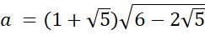 valamint
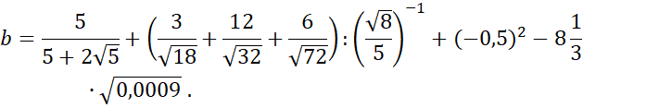
2. Tétel (7 pont)
Ha tudjuk, hogy , vizsgáljátok meg, ha 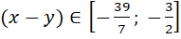,
3. Tétel (7 pont)
Adott az kocka, ahol az alap középpontja és N a D’D oldal felezőpontja.
- Mutassátok ki, hogy
- Mutassátok ki, hogy
- Határozzátok meg a és BC’ egyenesek által alkotott szög mértékét.
4. Tétel (7 pont)
Adott az derékszögű trapéz, ahol , . Az E pontból, ami a DC oldal felezőpontja megszerkesztjük a trapéz sikjára az merőlegest.
- Határozzátok meg a CD oldal hosszát.
- Határozzátok meg az pont távolságát az AC egyenestől.
- Határozzátok meg az E pont távolságát az (MAC) siktól.

Subiectele au fost - propuse de: prof: Elena Măgdaş, Școala Gimnazială ”Horea” Cluj-Napoca
prof: Ioana Ludușan, Colegiul Naţional ”Gheorghe Șincai” Cluj-Napoca
- traduse de prof. Edit Szasz, Colegiul Tehnic Turda
Minden tétel kötelező.
Munkaidő – 2 óra.

